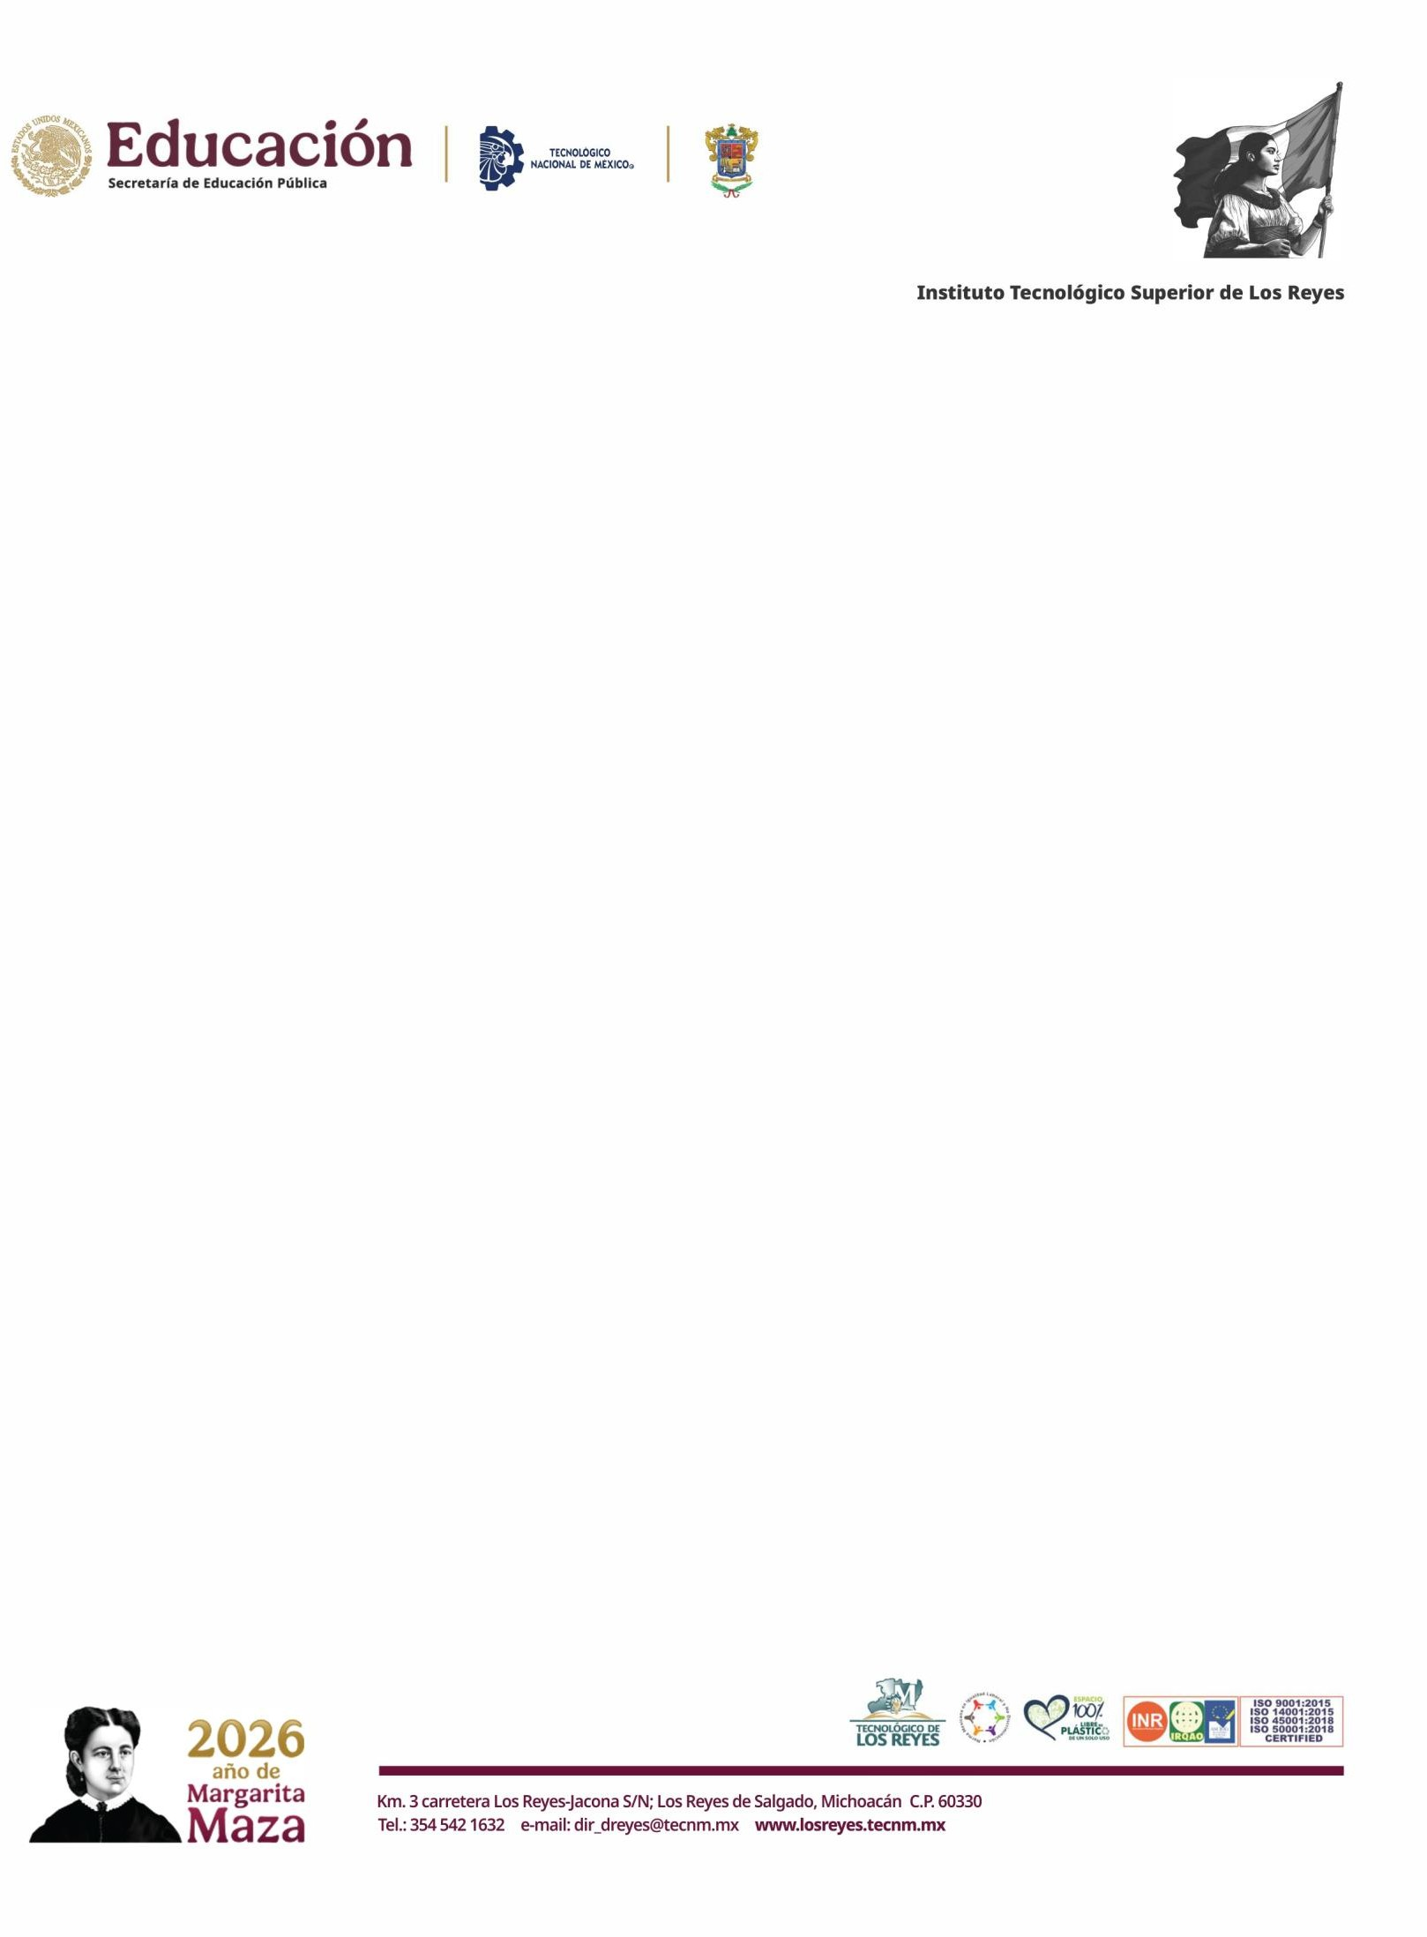

Los Reyes, Michoacán, 01/julio /2026
DEPENDENCIA: SUBDIRECCIÓN DE VINCULACIÓN NÚMERO DE OFICIO: DP-ITSLR/006/07/2026
ASUNTO: Aceptación Servicio Social

ING. ALEJANDRO CRUZ FERREYRA SUBDIRECTOR DE SERVICIO SOCIAL Y PASANTES DEL GOBIERNO DE MICHOACÁN DE OCAMPO MORELIA, MICHOACÁN
PRESENTE

Por medio de este conducto reciba un afectuoso saludo, a la vez que aprovecho la ocasión para informarle que el(a) alumno(a) C. (anotar su nombre), con número de matrícula (anotar su matricula), alumno(a) de la carrera de (Anotar el nombre de su carrera), ha sido aceptado(a) para llevar a cabo su Servicio Social en nuestra Institución, cubriendo un total de 480 horas, dentro del período comprendido del 01 de julio de 2026 al 01 de enero del 2027, de lunes a viernes en un horario de ( ejemplo 16:30 a 18:00 horas). Actividades a realizar (detallar las actividades a realizar). En el programa Apoyo de las Actividades Académicas, Administrativas, Culturales, Deportivas y Cívicas del ITSLR.
Sin otro en particular, agradezco de antemano sus finas atenciones, quedando de Usted.

A T E N T A M E N T E
“Ciencia y Tecnología en Tus Manos”

NOTA: llenar los campos solicitados en los campos resaltados, una vez llenado eliminar los paréntesis y el resaltado en amarillo, también esta nota.
LIC. MA. LETICIA ESPINOSA MEDINA
JEFA DEL DEPARTAMENTO DE RESIDENCIAS PROFESIONALES Y SERVICIO SOCIAL
INSTITUTO TECNOLÓGICO SUPERIOR DE LOS REYES

